**PARECER Nº /2023, DA COMISSÃO DE DEFESA E DIREITOS DOS ANIMAIS, AO PROJETO DE LEI Nº 150/2022 DE AUTORIA DA SENHORA VEREADORA E INVESTIGADORA DA POLÍCIA CIVIL SONIA REGINA RODRIGUES MÓDENA**

**PROCESSO Nº 237/2022**

A Senhora Vereadora e Investigadora da Polícia Civil SONIA REGINA RODRIGUES MÓDENA, encaminha a esta Casa de Leis, o Projeto de Lei nº 113/2023, que “**Proíbe a distribuição, a título de brinde em feiras, rifas, bingos, promoção de animais vivos em eventos públicos ou privados.**”

O presente Projeto de Lei tem por finalidade proibir a exploração, o maus tratos e o abandono de animais e preservar suas vidas, pois esses, quando oferecidos como brindes, muitas vezes, não são desejáveis e acabam ficando jogados, abandonados ou sendo maltratados pela pessoa que ganha.

Essa é uma prática, por incrível que pareça, comum de acontecer e vai na contramão da educação ambiental, da conscientização do bem-estar animal e da adoção responsável.

Tal ação, leva os animais a uma condição de objeto usado para atender às vontades humanas e, muitas vezes, até contra a vontade, como mencionado no segundo parágrafo deste Parecer.

Dessa forma, tendo em vista, o parecer da Comissão anterior de Justiça e Redação quanto a Competência da matéria, na qual consta não encontrar óbices legais estando amparada no art. 12, inciso I e II da Lei orgânica do Município de Mogi Mirim, bem como artigo 30, inciso I e II da Carta Magna.

E considerando a questão de defesa e direitos dos animais aqui distintamente já justificada, esta Comissão encaminha para apreciação e deliberação do Douto Plenário.

Sala das Comissões, em 05 de abril de 2023.

COMISSÃO DE DEFESA E DIREITOS DOS ANIMAIS

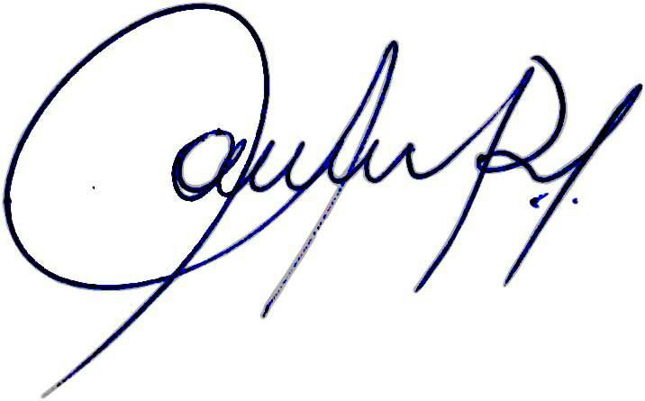

VEREADORA E INVESTIGADORA DA POLÍCIA CIVIL SONIA REGINA RODRIGUES MÓDENA

PRESIDENTE

VEREADOR LUIS ROBERTO TAVARES

VICE - PRESIDENTE

VEREADOR MARCOS ANTÔNIO FRANCO

MEMBRO